Урок математики в 5 «Е» классе 10.03.2016
Тема урока: «Вычитание дробей с одинаковыми знаменателями»
Тип урока: урок закрепления темы

Дидактическая цель: создать условия для отработки умений вычитать дроби с одинаковыми знаменателями, систематизировать, обобщать знания по данной теме.
Цель урока: ученик должен знать, как вычитают дроби с одинаковыми знаменателями; уметь вычитать дроби с одинаковыми знаменателями; уметь решать примеры и задачи на вычитание дробей с одинаковыми знаменателями.
Задачи урока:
- обучающие: знать правило вычитания дробей с одинаковыми знаменателями, уметь переводить натуральное число в неправильную дробь со знаменателем 1и наоборот;

- развивающие: развивать умения анализировать, сравнивать, обобщать, делать выводы, развивать внимание;

- воспитательные: воспитывать познавательный интерес через игровые моменты взаимоконтроля, взаимопроверки, способствовать пониманию необходимости интеллектуальных усилий для успешного обучения, положительного эффекта настойчивости для достижения цели.

Методы:

По источникам знаний: словесные, наглядные;

По степени взаимодействия учитель-ученик: эвристическая беседа;

Относительно дидактических задач: подготовка к восприятию;

Относительно характера познавательной деятельности: частично-поисковый, поисковый.
Оборудование:
- Математика (в двух частях). Часть 2. Е.П. Кузнецова и др./под ред. проф. Л.Б. Шнепермана. – 2014.
- Медиапроектор, компьютер.
- Презентация.
- Бланки ответов.
Этапы урока | Содержание деятельности учителя | Содержание деятельности  учащихся
1.Организа-  ционный момент. | Психологический настрой на урок.  Добрый день те, у кого сейчас хорошее настроение.  Добрый день те, у кого не очень хорошее настроение.  Добрый день те, кто успел сегодня позавтракать.  Добрый день те, кто не успел позавтракать сегодня.  Добрый день все.  Желаю вам хорошего настроения до конца учебного дня.  Садитесь. | Учащиеся класса встают, приветствуя учителя.  Учащиеся садятся за свои рабочие места.
2. Проверка домашнего задания. | Откройте тетради. Проверим выполнение домашнего задания. Поменяемся тетрадями с соседом по парте.  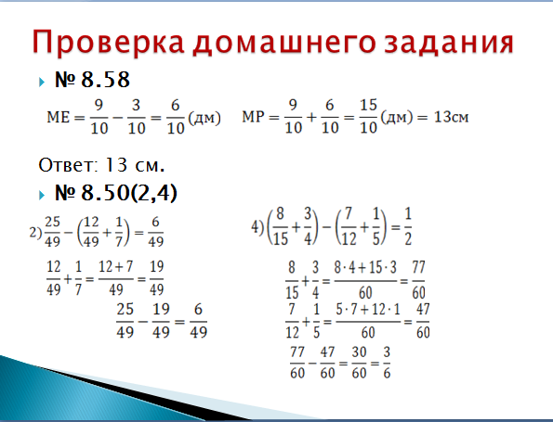  Проверяем выполнение № 8.58 и № 8.50(2,4) устно. (Презентация: приложение 1). Будьте внимательны. | Открывают тетради, проверяют домашнее задание, оценивают работу и выставляют оценку в тетрадку соседа.
3. Устный счет | Устные упражнения помогут нам в дальнейшей работе.  № 1. Прочитайте дроби:  $\frac{1}{4}, \frac{7}{8}, \frac{6}{9}, \frac{7}{5}, \frac{5}{2}, \frac{8}{3}, \frac{2}{9}, \frac{13}{4}$.  Назовите каждой дроби: числитель, знаменатель, что показывает знаменатель дроби? что показывает числитель дроби? какие дроби являются правильными? неправильными? какова связь между числом 1 и обыкновенной дробью?  №2.Сравните дроби: $\frac{6}{9}и\frac{3}{9};1 и \frac{8}{8}; \frac{6}{7}и\frac{5}{9}; \frac{4}{5}и\frac{7}{5}; \frac{3}{14}и1; \frac{3}{35}и\frac{3}{31}.$  №3. В каждом из трех заданий найти лишнее число:  - $\frac{5}{6};\frac{7}{8};\frac{9}{5};4;\frac{7}{12};\frac{65}{34}.$  - $\frac{3}{4};\frac{1}{2};\frac{43}{123};\frac{12}{17};\frac{56}{47};\frac{123}{321}.$  - $\frac{1}{34};\frac{1}{10};\frac{1}{100};\frac{345}{1000};4\frac{7}{10};\frac{3}{100}.$  №4.Вычислите: $\frac{3}{7}+\frac{2}{7}; \frac{4}{9}+\frac{7}{9};5+\frac{1}{2};3+\frac{1}{4}; \frac{3}{7}+2; \frac{5}{18}+\frac{43}{48}+\frac{13}{18}+\frac{5}{48}; \frac{3}{7}-\frac{2}{7}; \frac{7}{9}-\frac{4}{9};1-\frac{2}{7};1-\frac{7}{9};3-\frac{1}{4}.$ | Учащиеся дают ответы на вопросы учителя.$\frac{6}{9}>\frac{3}{9}; 1= \frac{8}{8};$  $$\frac{6}{7}>\frac{5}{9}; \frac{4}{5}<\frac{7}{5}; \frac{3}{14}<1; \frac{3}{35}<\frac{3}{31}.$$  - 4 – натуральное число, остальные числа – дроби.  - $\frac{56}{47}-$неправильная дробь, остальные дроби – правильные.  - $\frac{1}{34} или 4\frac{7}{10}-$знаменатель не является числом, кратным 10 или записана дробь вместе с числом.  $$1)\frac{3}{7}+\frac{2}{7}=\frac{5}{7};2) \frac{4}{9}+\frac{7}{9}=\frac{11}{9};$$  $$3)5+\frac{1}{2}=\frac{11}{2};4)3+\frac{1}{4}=\frac{13}{4};$$  - $\frac{3}{7}+2=\frac{17}{7};$  - $\frac{5}{18}+\frac{43}{48}+\frac{13}{18}+\frac{5}{48}=1+1=2;$  - $\frac{3}{7}-\frac{2}{7}=\frac{1}{7};7) \frac{7}{9}-\frac{4}{9}=\frac{5}{9};$  $$8)1-\frac{2}{7}=\frac{5}{7};9)1-\frac{7}{9}=\frac{2}{9};$$  $$10)3-\frac{1}{4}=\frac{3∙4-1}{4}=\frac{11}{4}.$$
4. Постановка целей перед учащимися | Мы изучаем тему … «Вычитание дробей с одинаковыми знаменателями».  В тетрадках записываем дату (10.03.2016), классная работа и тему «Вычитание дробей с одинаковыми знаменателями»  По окончании урока, что мы должны знать? уметь? Мы сможем?  ( записать учителю НАДО ЗНАТЬ: ______________  НАДО УМЕТЬ_______________  Я СМОГУ __________________  (учитель записывает ответы учащихся )  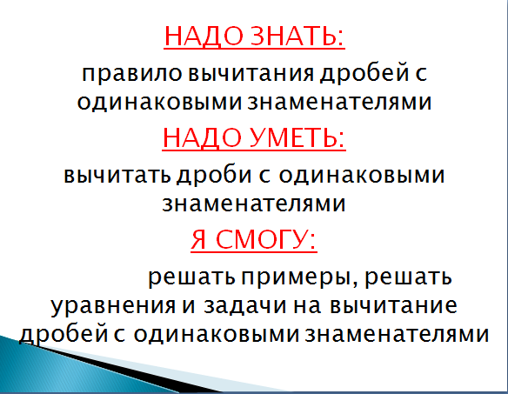 | … ВЫЧИТАНИЕ ДРОБЕЙ С ОДИНАКОВЫМИ ЗНАМЕНАТЕЛЯМИ  Записывают в тетрадях  Дают ответы:  Знать правило вычитания дробей с одинаковыми знаменателями.  Уметь вычитать дроби с одинаковыми знаменателями.  Смогу решать примеры, решать уравнения и задачи на вычитание дробей с одинаковыми знаменателями.
5.Графический диктант. | Графический диктант  (Учитель зачитывает математическое предложение, если учащиеся с ним согласны, то ставят , а если нет, то -.)  1)Чтобы сложить две дроби с одинаковыми знаменателями, нужно сложить их числители и знаменатели.  2)При вычитании дробей с одинаковыми знаменателями из числителя уменьшаемого вычитается числитель вычитаемого, а знаменатель остаётся прежним.  3)Ответ примера $\frac{9}{17}-\frac{8}{17}=\frac{1}{17}$ дробь - неправильная.  4)Дробь $\frac{13}{13}$ равна1.  5)При сравнении дробей с одинаковыми знаменателями дробь больше та, у которой больше числитель.  Ключ для проверки (--) (Слайд №5) | Учитель зачитывает математическое предложение, если учащиеся с ним согласны, то ставят , а если нет, то -. После проверки по ключу ребята проводят самооценку.  Ключ для проверки (--)
ФИЗКУЛЬТ-МИНУТКА | Вы, ребята, все устали,  Много думали, считали,  Отдохнуть уже пора.  Следующий этап «Физкультминутка».  Я называю натуральные числа – вы встаете, неправильную дробь – вы садитесь, правильную дробь – вы хлопаете.  $$\frac{3}{5}, 7,\frac{85}{16}, 1, \frac{4}{1}, \frac{51}{53}, \frac{4}{10}, 5, \frac{11}{10}, \frac{8}{7},6, \frac{7}{8}, \frac{18}{7}.$$ | Выполняют упражнения.
- Работа в группах. | Настроились на рабочий лад? А сейчас выполняем задания на листах. (Решение пишем сразу на листе)  1группа. Найдите АС, если периметр треугольника АВС равен $\frac{24}{25}м$, АВ = $\frac{10}{25}м,$ а ВС на $\frac{1}{25}м$ меньше, чем АВ.  2 группа.  Отрезок КР длиной $\frac{19}{24}$м разделили на три части так, что длина третьей части равна $\frac{5}{24}м,$ вторая часть отрезка на $\frac{3}{24}м$ меньше. Найдите длину первой части отрезка КР.  3 группа.  Найдите периметр треугольника ЕНР, если ЕН=$\frac{13}{18}м,$ЕР на $\frac{3}{18}м$ меньше, чем ЕН, а НР на $\frac{1}{18}м$ меньше, чем ЕР.  По одному представителю каждой группы выходит к доске с решением. | Выполняют задания на своих листах.  1 группа.  - $\frac{10}{25}-\frac{1}{25}=\frac{9}{25}\left(м\right)-ВС$  - $\frac{10}{25}+\frac{9}{25}=\frac{19}{25}\left(м\right)-АВ и ВС вместе$  - $\frac{24}{25}-\frac{19}{25}=\frac{5}{25}=\frac{1}{5}\left(м\right)-АС.$  $Ответ$:$\frac{1}{5}м.$  2 группа.  - $\frac{5}{24}-\frac{3}{24}=\frac{2}{24}(м)II$  - $\frac{5}{24}+\frac{2}{24}=\frac{7}{24}(м)$вместе  - $\frac{19}{24}-\frac{7}{24}=\frac{12}{24}=\frac{1}{2}\left(м\right)I$  $$Ответ:\frac{1}{2}м.$$  3 группа.  - $\frac{13}{18}-\frac{3}{18}=\frac{10}{18}\left(м\right)-ЕР$  - $\frac{10}{18}-\frac{1}{18}=\frac{9}{18}\left(м\right)-НМ$  - $Р= \frac{13}{18}+\frac{10}{18}+\frac{9}{18}=\frac{32}{18}=\frac{16}{9}(м)$  $$Ответ:\frac{16}{9}м.$$
8. Контроль за результатами учебной деятельности. | Мы справились со всеми заданиями, а сейчас перед нами появились задания, которые нужно решить, чтобы приступить к изучению новой темы «Вычитание дробей с разными знаменателями».  Проводим математический диктант (Приложение № 2). Заполняем таблицу(нашли?)  Вы на бланке ответов (Приложение № 3)записываете свою фамилию и имя, указываете класс. В таблицу вносим номера правильных ответов. Заполните бланк ответов. Удачи вам.  Проверьте себя.  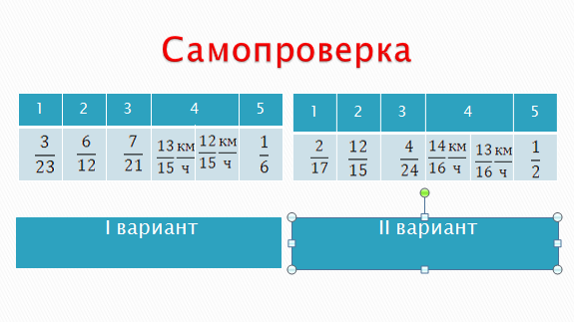 | Выполняют задания  Учащиеся проверяют себя и сдают бланк ответов учителю.
9. Домашнее задание к следующему уроку | Откройте дневники, запишите домашнее задание:  - Повторить п. 8.4;  - № 8.55 (2) ,  - № 8.56 (2). | Учащиеся записывают в дневник домашнее задание.
10.Рефлексия. | А теперь ребята продолжите предложение:  - ЧТО УЗНАЛИ:  - ЧТО УМЕЕМ:  - Я СМОГ: | Ребята продолжают предложения.  Правило вычитания дробей с одинаковыми знаменателями.  Умеем вычитать дроби с одинаковыми знаменателями.  Решать примеры, решать уравнения, задачи.
11.Подведение итогов урока. | Итак, сегодня на уроке мы успешно усвоили тему «Вычитание дробей с одинаковыми знаменателями» и наш путь подошел к следующей теме «Вычитание дробей с разными знаменателями»  Все работали хорошо.  Оценки за урок… | Учащиеся подают дневники.
11.Подведение итогов урока. | В завершении выразите свое впечатление об уроке (итог урока).  Встали. Урок окончен.   | Учащиеся выражают свое впечатление об уроке.

